吴忠市宁夏西夏天杰水泥有限公司窑头传输有效率不正确，21号国发平台小时、日数据都全，在地市数据库查数据都交换过去，窑头是烧结监控点，不考核折算，所以烟尘应收是实测+排放量共48条，流量24条，联系张伟亮在国家查烟尘小时应收显示是72条，日应收显示3条，又查了监控点扩展信息clotting_flag是1，不折算，所以，应该是应收数量有问题。

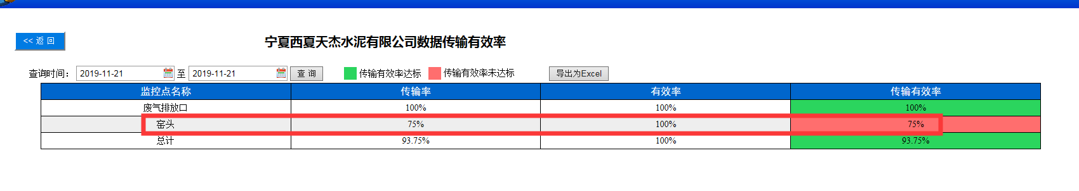

传输有效率不正确

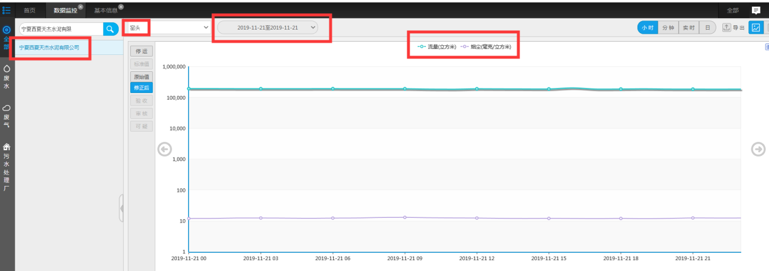

平台数据监控小时数据全

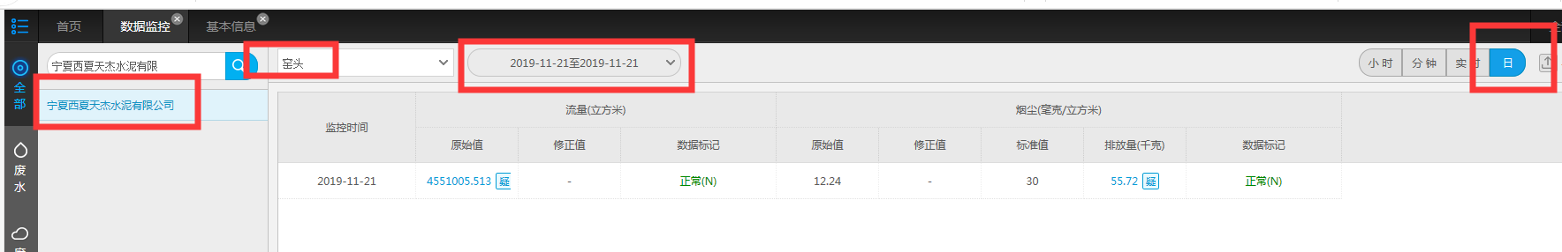

平台数据监控日数据全

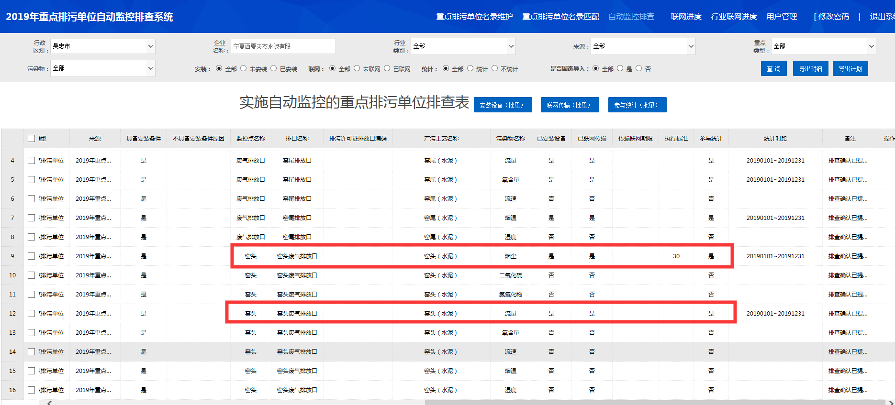

排查系统也只考核烟尘和流量



张伟亮国家查窑头是否折算，显示是不折算

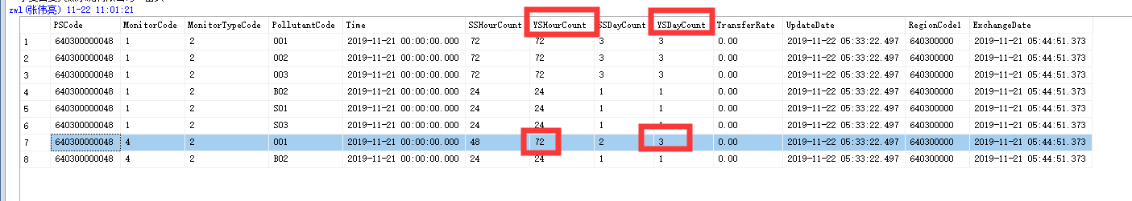

张伟亮国家查应收是72，3，但实际正确的应该是48，2

ps_id 640300000048

mp_id 64030000004845

平台：<http://10.64.214.46:8080/jointos/app>

test

111111

先连222.75.161.242:6633密码NX2019@cum在连吴忠

应用服务器10.64.214.46：6635

wzjh@2016

数据库：10.64.214.47：6635

wzsjk@2016

sa

1234.com